**Manual de Uso de la Aplicación**

Introducción

Este manual proporciona instrucciones detalladas para el uso de la aplicación web de Debida Diligencia de Proveedores y Cruce con Listas de Alto Riesgo, que facilita el proceso de debida diligencia de proveedores y la comparación automática con listas de alto riesgo. Incluye pasos para iniciar sesión, operaciones básicas de CRUD (Crear, Leer, Actualizar, Eliminar), al igual que el screening del proveedor.

Iniciar Sesión

* En la página de inicio de sesión, ingrese su nombre de usuario y contraseña.
* Haga clic en el botón "Login" para acceder a la aplicación.

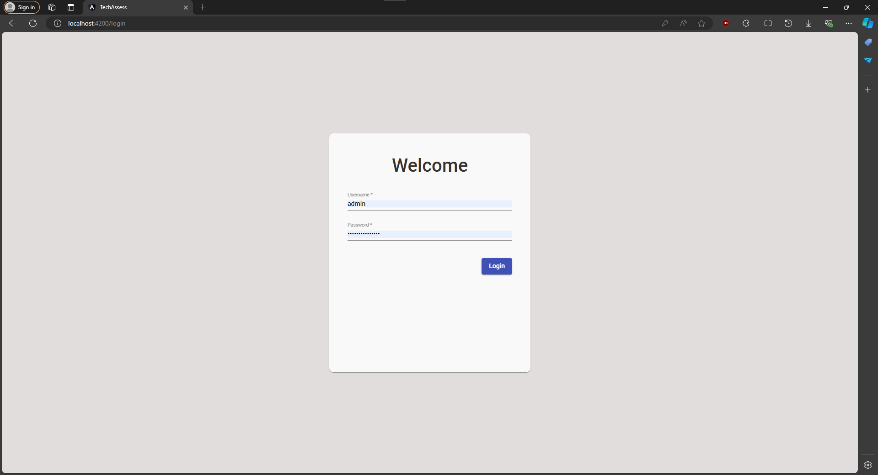

Operaciones Básicas

Listar Proveedores

* Coloque algún filtro en la barra de búsqueda.
* Haga clic en el botón "Search" para comenzar la búsqueda.

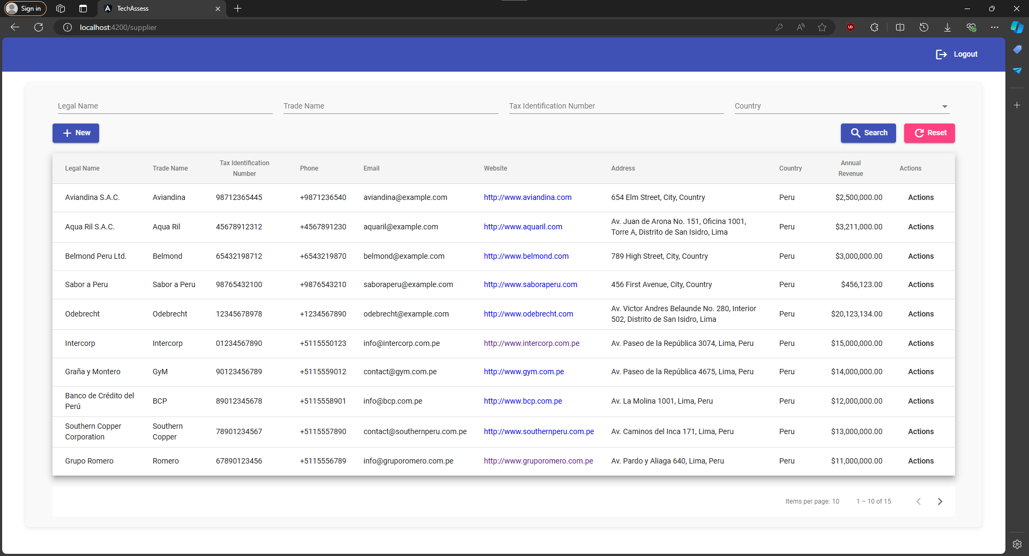

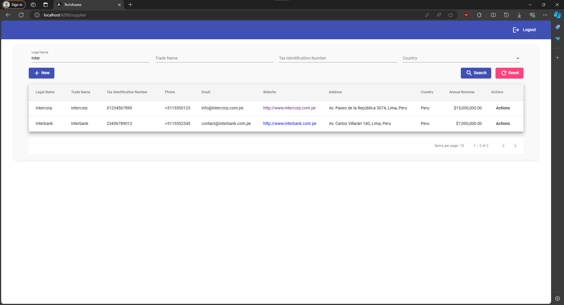

Registro de un Proveedor

* Haga clic en el botón "New" para comenzar el registro.
* Complete todos los campos obligatorios en el formulario de creación.
* Haga clic en el botón "Submit" para agregar el nuevo registro.

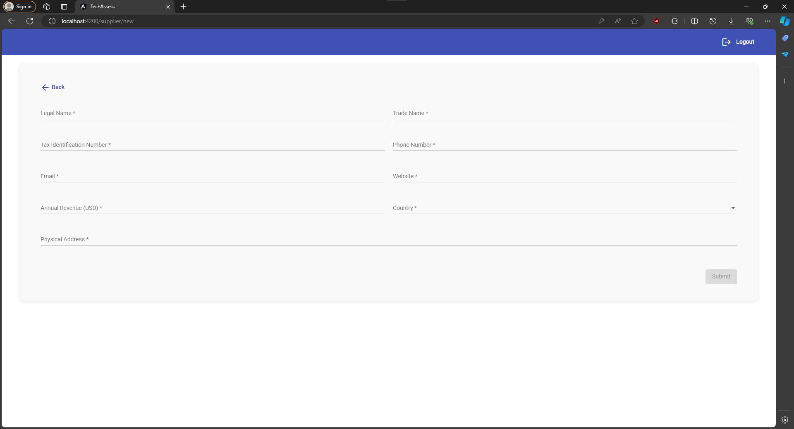

Leer Detalles de un Proveedor

* Busque y seleccione el registro deseado desde el listado en el menú “Actions”.
* Luego haga clic en la opción “View”.
* La información detallada se mostrará en la siguiente vista.

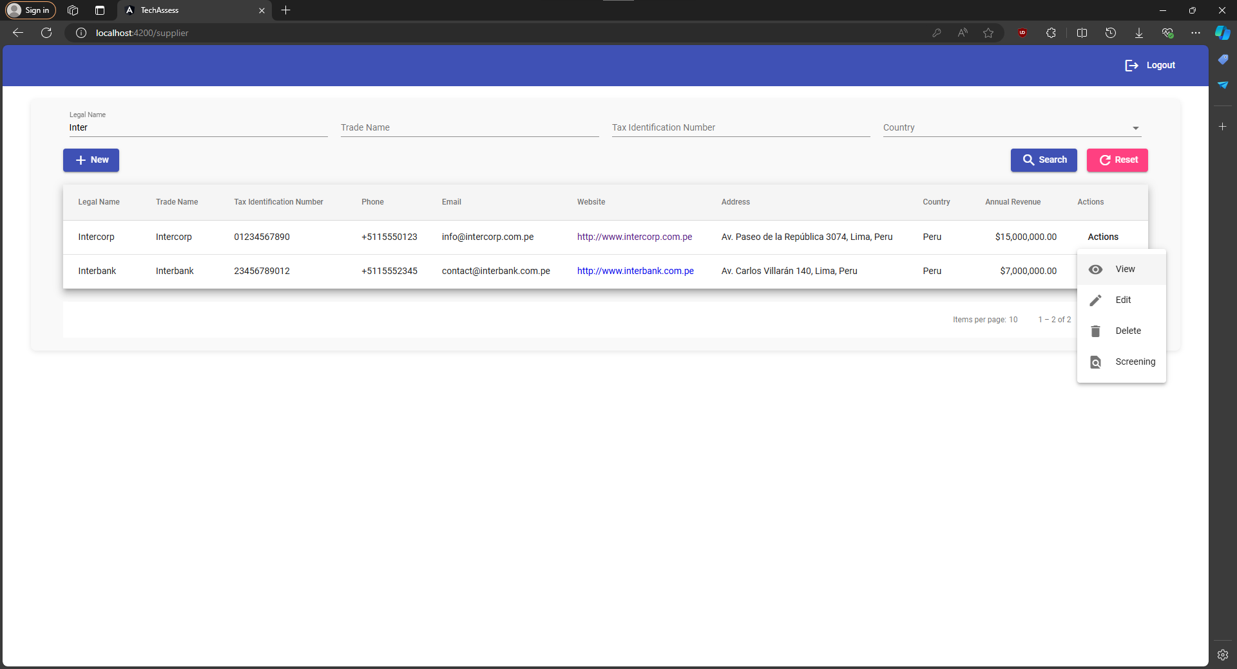

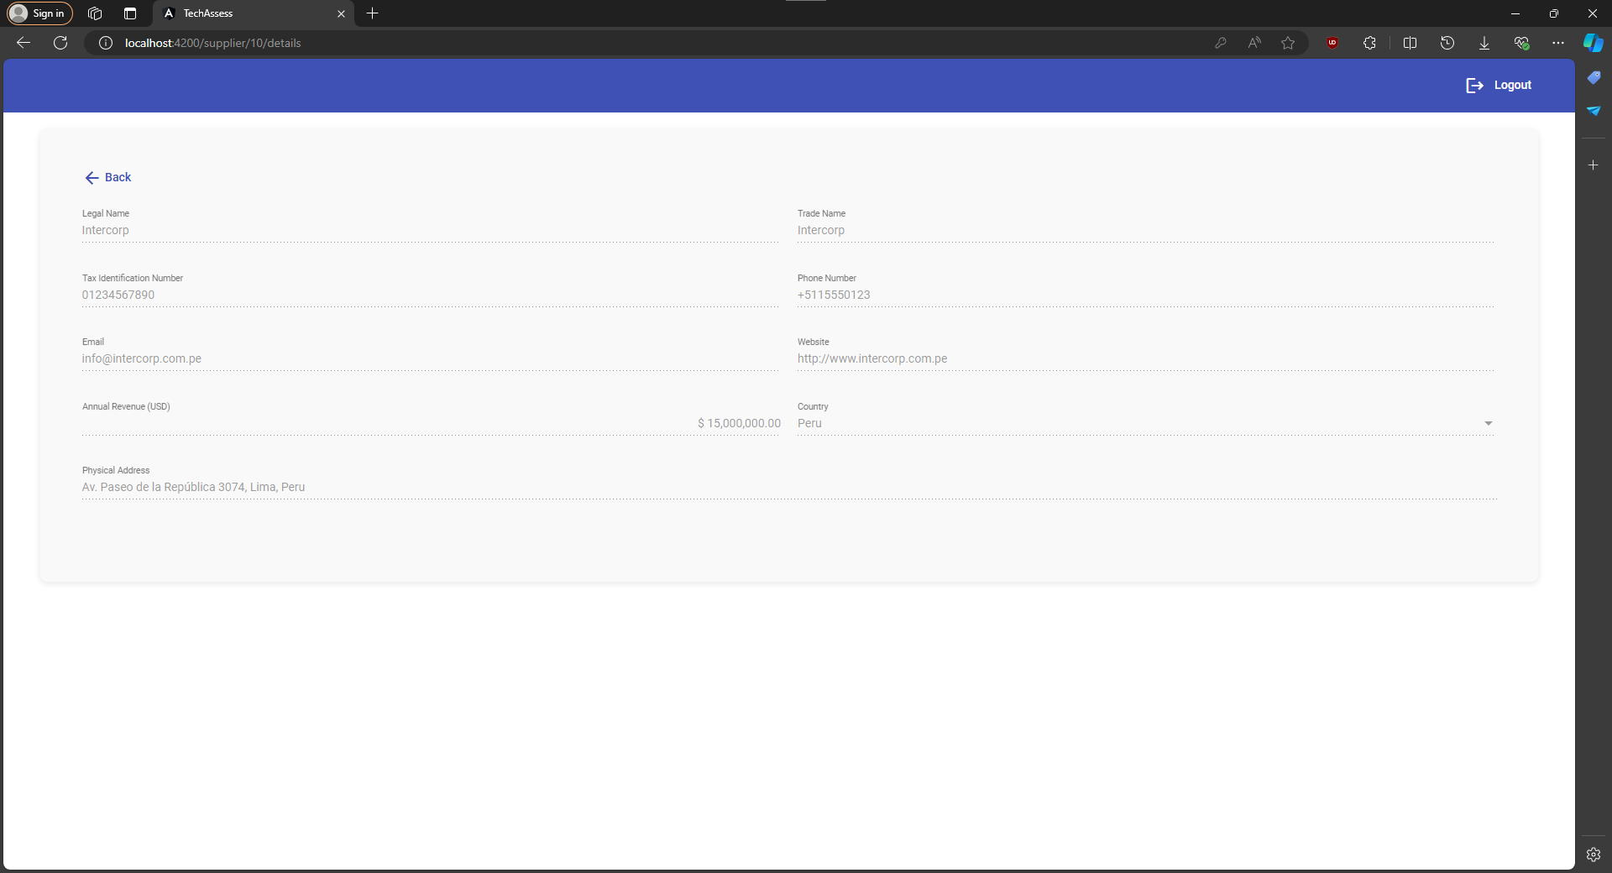

Actualizar un Registro

* Acceda al registro que desea actualizar desde el listado en el menú “Actions”.
* Luego haga clic en la opción “Edit”.
* Edite los campos requeridos en el formulario de edición.
* Guarde los cambios haciendo clic en el botón "Submit".

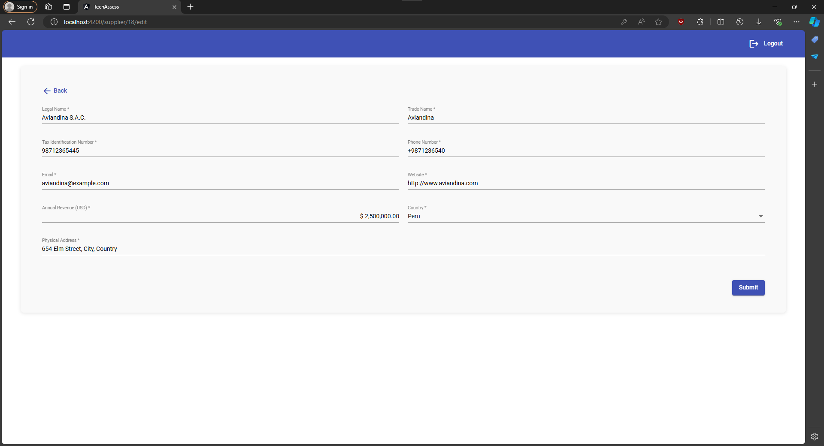

Eliminar un Registro

* Acceda al registro que desea actualizar desde el listado en el menú “Actions”.
* Luego haga clic en la opción “Delete”.
* Confirme la eliminación cuando se le solicite.

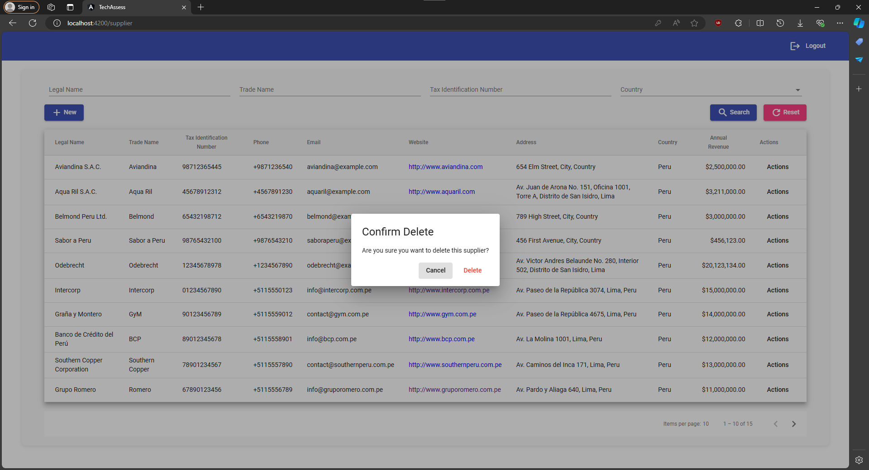

Screening de un Proveedor

* Acceda al registro que desea actualizar desde el listado en el menú “Actions”.
* Luego haga clic en la opción “Screening”.
* Confirme las fuentes que quiere usar.
* Luego haga clic en el botón “Search”.

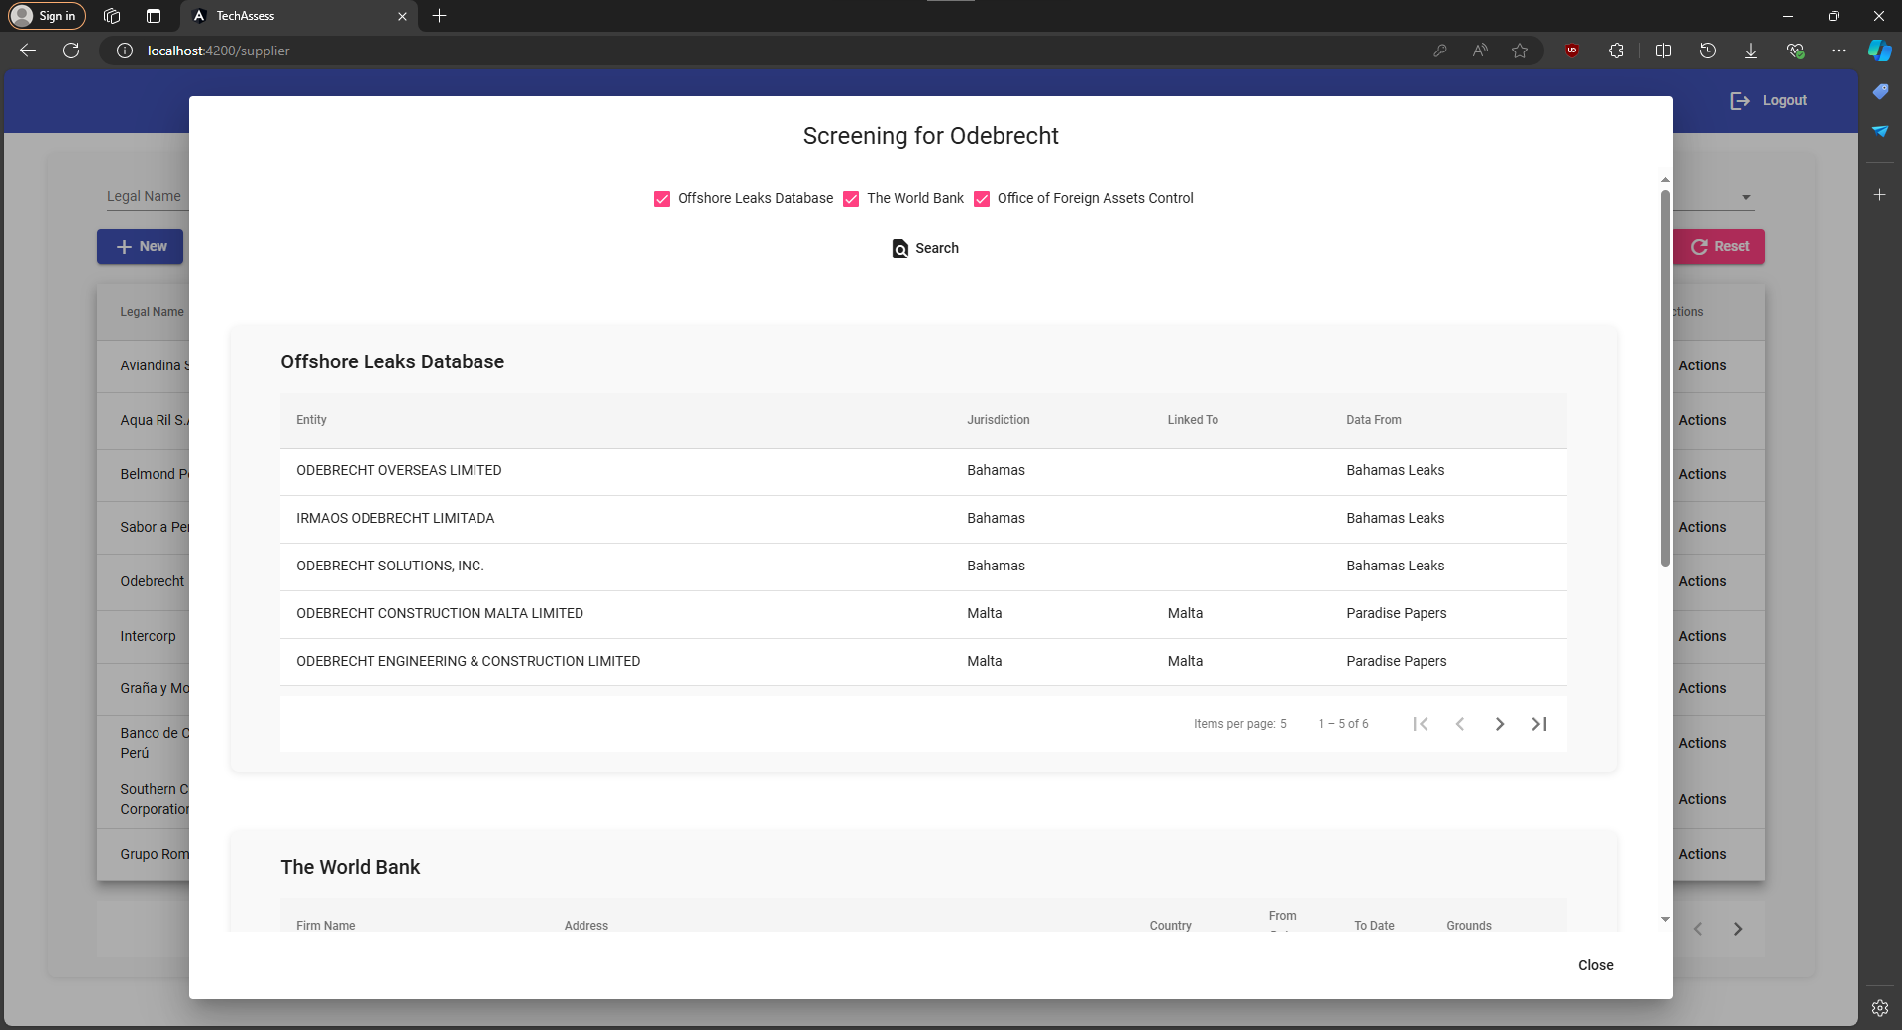

Consideraciones Legales y Restricciones

Durante la realización de esta prueba técnica, es importante señalar que la página web Sanctions List Search (<https://sanctionssearch.ofac.treas.gov>) de la cual se realizó la extracción de datos incluye en sus reglas de uso la siguiente cláusula:

"Sanctions List Search is a free tool provided by OFAC to assist the public in complying with sanctions programs. It is intended to be used by individual users that are looking for potential matches on OFAC's sanctions lists. It should not be utilized by automated systems that are configured to continually run searches through the tool. For a copy of files that can be easily interpreted by automated systems and software programs, please see the list of XML, CSV, PIP, DEL, and FF files on the [Specially Designated Nationals (SDN)](https://ofac.treasury.gov/specially-designated-nationals-list-data-formats-data-schemas) and [Consolidated Sanctions List](https://ofac.treasury.gov/consolidated-sanctions-list-non-sdn-lists "Consolidated Sanctions List (Non-SDN Lists)") pages."

Soy consciente de esta restricción y he decidido proceder con la automatización en un contexto educativo, exclusivamente para la demostración de mis habilidades técnicas en esta evaluación. Entiendo la importancia de cumplir con las regulaciones y, en un entorno de producción real, utilizaría los formatos alternativos proporcionados por la página para asegurar el cumplimiento de los términos de uso.